DZP-03-2025 Załącznik nr 1

Opis przedmiotu zamówienia
- Przedmiotem zamówienia jest zakup i wymiana lampy rentgenowskiej oraz generatora do tomografu komputerowego w SPZZOZ – Szpital w Iłży. W zakres przedmiotu zamówienia należy uwzględnić także szkolenie personelu oraz świadczenia gwarancyjne związane z przedmiotem zamówienia, szczegółowo określone w Projektowanych Postanowieniach Umowy.
- Wymagane jest, aby lampa rentgenowska oraz generator były oryginalne, nieużywane, nieregenerowane, fabrycznie nowe oraz dedykowane dla tomografu komputerowego Hitachi Supria o nr seryjnym G1Z0006219. Przez stwierdzenie "fabrycznie nowe" należy rozumieć sprzęt opakowany oryginalnie (opakowanie musi być nienaruszone i posiadać zabezpieczenie zastosowane przez producenta). Lampa RTG musi być wolna od jakichkolwiek wad fizycznych i prawnych oraz roszczeń osób trzecich. Przez "wadę fizyczną" należy rozumieć również jakąkolwiek niezgodność ze szczegółowym opisem przedmiotu zamówienia. Oferowane elementy w dniu składania ofert nie mogą być przeznaczone przez producenta do wycofania z produkcji lub sprzedaży.
- Całość zadania może zostać wykonana jedynie przez wykwalifikowany personel.
- W zakresie przedmiotu zamówienia należy uwzględnić demontaż lampy i generatora, ich utylizację oraz utylizację innych materiałów bądź części zamiennych pozostałych po montażu.
- Minimalny okres gwarancji i rękojmi musi wynosić nie mniej niż 12 miesięcy, licząc od dnia zakończenia naprawy i obejmować cały sprzęt.
- Termin wykonania i oddania gotowego do eksploatacji urządzenia nie może przekroczyć 31.03.2025 r.
- Lampa i generator mają być fabrycznie nowe i wyprodukowane nie wcześniej niż w 2024 roku.
- Szczegółowy opis przedmiotu zamówienia:
  - Wymiana uszkodzonych elementów obejmująca:
  - Sprawdzenie poprawności montażu.
  - Kontrola połączeń elektrycznych i mechanicznych.
  - Weryfikacja układu chłodzenia.

  - Testy Funkcjonalne obejmujące:
  - Sprawdzenie komunikacji pomiędzy modułami.
  - Weryfikacja napięcia zasilania.
  - Sprawdzenie poprawności działania wentylacji i chłodzenia.
  - Kalibracja i konfiguracja systemu w trybie serwisowym obejmująca:
  - Kalibracja parametrów pracy lampy i detektora.
  - Weryfikacja i ewentualna korekta parametrów ekspozycji.
  - Testy jakości obrazu, w tym jednorodność i geometria.
  - Testy bezpieczeństwa i finalne testy jakościowe – wymagany dostęp do dokumentacji technicznej
  - Wykonanie zdjęcia testowego i ocena jakości obrazu.
  - Sprawdzenie poprawności rekonstrukcji obrazów.
  - Potwierdzenie parametrów z normami producenta.
  - Ustawienie protokołów.
  - Sporządzenie raportu serwisowego wraz ze wpisem do Paszportu Technicznego urządzenia potwierdzającym bezpieczną eksploatację.
Uwaga! Do wykonania powyższych czynności konieczne jest posiadanie kodów serwisowych do urządzenia.

9. Zamawiający wymaga, aby wymiana lampy oraz generatora została przeprowadzona przez jedną firmę, bowiem powierzenie realizacji poszczególnych elementów (części) różnym Wykonawcom rodziłoby znaczące ryzyko nienależytego wykonania kontraktu. Ze względu na swoją specyfikę, przedmiot zamówienia musi zostać zrealizowany w ciągłości i kompleksowo. Wyodrębnianie mniejszych jednostek zadaniowych groziłoby szeregiem nieprawidłowości, powodowałoby znaczące utrudnienia w koordynacji prac poszczególnych Wykonawców, przekładałoby się na wydłużenie realizacji całego zamówienia, a także rodziłoby ryzyko wzrostu całościowego kosztu realizacji zamówienia. Nadto rozwiązanie takie rodziłoby poważne ryzyko niewykonania zamówienia w przypadku niewyłonienia Wykonawcy odpowiedzialnego za realizację jego części, a w efekcie – nieosiągnięcie celu jakiemu zamówienie ma służyć. Ponadto podkreślić należy, że w przypadku ujawnienia wad, podział zamówienia na części rodziłby poważne utrudnienia z wyegzekwowaniem uprawnień Zamawiającego z tytułu rękojmi ze względu na fakt, że w takim wypadku odpowiedzialność za ostateczny rezultat rozłożyłaby się pomiędzy kilku Wykonawców. W przypadku powierzenia zamówienia jednemu Wykonawcy, to on będzie odpowiadał za jakość i trwałość przedmiotu zamówienia, stąd też nie będzie miał możliwości przerzucenia organizacyjnych i finansowych kosztów poprawek na innego Wykonawcę.
10. Zamawiający informuje, że oferta, która nie będzie odpowiadała opisowi przedmiotu zamówienia oraz warunkom udziału w postępowaniu zostanie odrzucona jako nieodpowiadająca treści specyfikacji istotnych warunków zamówienia.

Załączniki:
      - Tabliczka znamionowa – Tomograf Hitachi Supria G1Z0006219
      - Tabliczka znamionowa – Lampa Rentgenowska GS-4570
      - Tabliczka znamionowa – Generator CT-WG-50

Załącznik nr 1
Poniższe zdjęcie przedstawia dane szczegółowe tomografu komputerowego Hitachi Supria
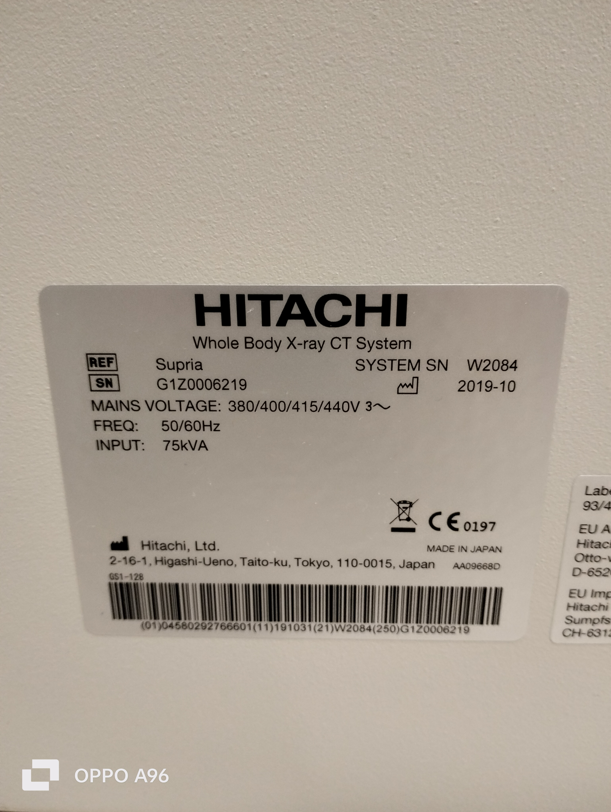

Załącznik nr 2
Poniższe zdjęcie przedstawia tabliczkę znamionową lampy rentgenowskiej tomografu komputerowego Hitachi Supria
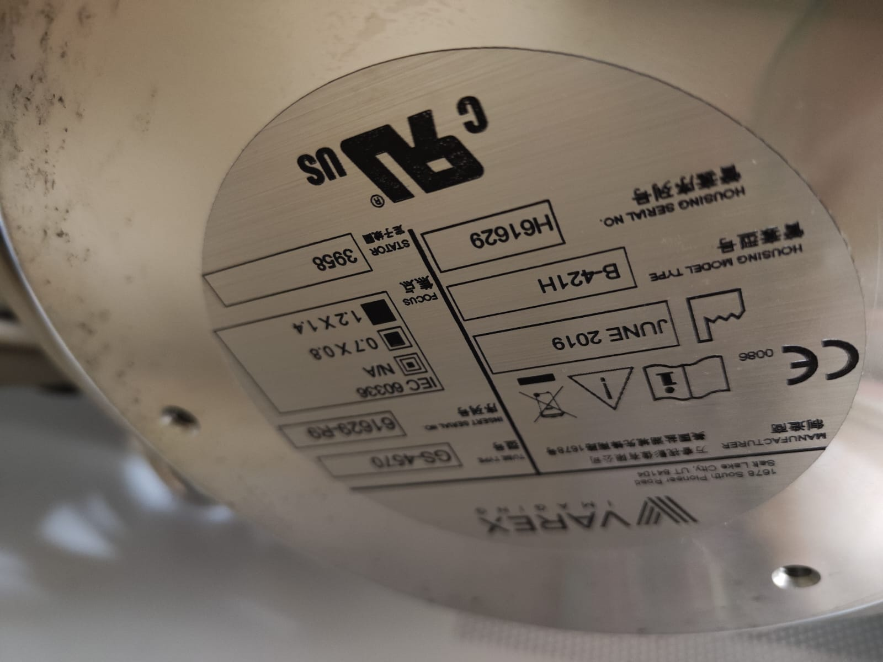

Załącznik nr 3
Poniższe zdjęcie przedstawia tabliczkę znamionową generatora tomografu komputerowego Hitachi Supria


